TRI ÂN NGƯỜI THẦY
Kỷ niệm ngày nhà giáo Việt Nam – 20/11 hòa trong khí thế của toàn Đảng, toàn dân đẩy mạnh các phong trào thi đua, các cấp học trong Thị trấn Như Quỳnh có nhiều hoạt động thiết thực chào mừng truyền thống của ngành giáo dục để ghi nhận những đóng góp to lớn của ngành giáo dục, biểu dương những tập thể, cá nhân đã có nhiều thành tích xuất sắc, đóng góp cho sự nghiệp trồng người.
Theo suốt chiều dài lịch sử của đất nước, sự nghiệp giáo dục có những cống hiến to lớn được lưu truyền hàng ngàn đời nay. Dân tộc Việt Nam vốn có truyền thống " Tôn sư - Trọng đạo”. Để ghi nhận sự đóng góp của ngành giáo dục và tôn vinh những thầy cô giáo trong sự nghiệp trồng người ngày 28/9/1982 Hội đồng Bộ trưởng (nay là Chính phủ) đã có Quyết định số 167- HĐBT lấy ngày 20 tháng 11 hàng năm là ngày nhà giáo Việt Nam. Kể từ ngày 20/11/1982 đến nay đã tròn 39 năm, là một ngày truyền thống thật có ý nghĩa của ngành giáo dục. Cứ mỗi khi những tán lá bàng trên sân trường ngả sang màu đỏ, những làn gió bấc đầu đông làm se se lòng người, trong tâm hồn mỗi nhà giáo lại ùa về những kỉ niệm đẹp đẽ về mái trường thân yêu, về những cô cậu học trò ngây thơ đã được thầy cô che chở và dạy dỗ, để hôm nay các em đã trưởng thành, mang trí tuệ cống hiến dựng xây đất nước ngày càng phát triển. Nói đến ngày 20/11 không phải chỉ là ngày giành cho những người làm giáo dục mà đây thực sự là ngày hội của biết bao thế hệ học trò để tỏ lòng tri ân đối với các thầy cô, từ bài học “i tờ” đầu tiên đến lẽ sống làm người để hôm nay trưởng thành, góp phần nhỏ bé của mình góp phần xây dựng quê hương đất nước giàu đẹp.
Ngày 20/11 là ngày tri ân các thế hệ thầy cô giáo. Đó là nét đẹp truyền thống của dân tộc Việt Nam, được hình thành từ ngàn xưa đến nay. Có thể nói, cha mẹ sinh ra và nuôi dưỡng ta khôn lớn, những người khai sáng tâm hồn, truyền thụ kiến thức, chắp cánh ước mơ để bay đến những chân trời tươi sáng, giúp ta nên người là phần lớn là công lao của thầy, cô giáo. Chính vì thế người thầy đã được lớp lớp học trò tôn kính suốt đời và được xã hội tôn vinh.
Lúc sinh thời Thủ tướng Phạm Văn Đồng đã từng viết " Nghề dạy học là nghề cao quý nhất trong các nghề cao qúy ".
Nếu có ai đó nói: Thầy cô giáo như những người lái đò chở khách qua sông. Vâng đây là những người lái đò hết sức tận tâm và đầy trách nhiệm, những người lái đò ấy đã chở những chuyến đò nặng đầy kiến thức, đưa con thuyền cập bến tương lai. Cuộc đời nhà giáo chở biết bao chuyến đò, những người khách cập bến bình yên nhưng vẫn còn đau đáu nhớ về người lái đò chung tình quý giá. Qua thời gian, qua năm tháng, biết bao thế hệ học sinh đã thành đạt, trưởng thành luôn nhớ về những người thầy cô đã có nhiều công sức và tình yêu thương để nâng cánh cho ta bay xa trên bầu trời kiến thức.
Các thầy cô giáo vẫn gắn bó với mái trường với đàn em thân yêu, các thầy cô giáo đã trang bị cho học sinh những kiến thức để từng ngày hoàn thiện cả về kiến thức và cốt cách trở thành những công dân có ích cho xã hội.
" Có một nghề bụi phấn dính đầy tay
Người ta bảo đó là nghề cao quí nhất
Có một nghề không ươm cây vào đất
Lại nở cho đời những đóa hoa thơm ".
Trong những năm qua được sự quan tâm của Đảng bộ, chính quyền và nhân dân sự nghiệp giáo dục của Thị trấn Như Quỳnh có nhiều khởi sắc và phát triển. Sự chuyển mình mạnh mẽ về cơ sở vật chất nhà trường, có đầy đủ trang thiết bị phục vụ tốt cho công tác đào tạo của nhà trường cho đến các hoạt động thi đua dạy tốt và học tốt, trong khuôn viên nhà trường khang trang sạch đẹp tất cả đã tạo lên một phong trào thi đua, ngành ngành chăm lo cho giáo dục, nhà nhà thi đua làm giáo dục, người người ủng hộ để sự nghiệp giáo dục của toàn dân được phát triển.
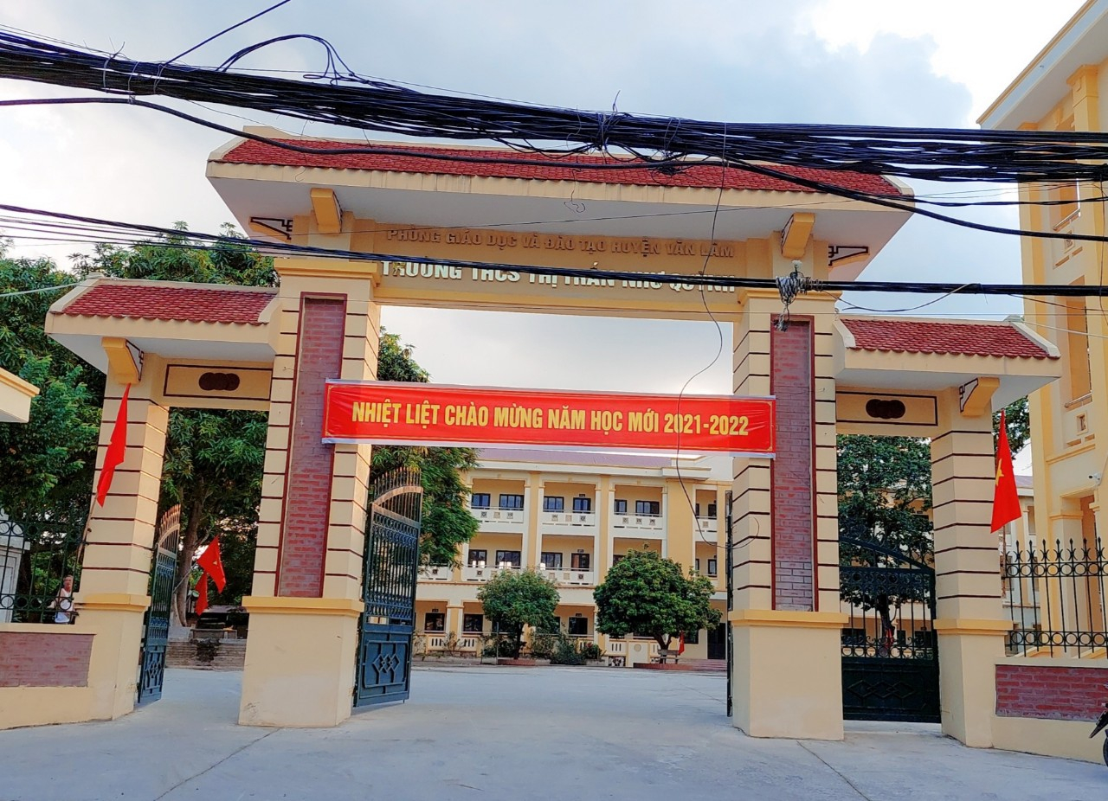

Ngày nhà giáo Việt Nam 20/11 vui mừng đến thế, niềm vui lớn nhất đó là được sống trong một môi trường giáo dục tràn ngập sự yêu thương, chia sẻ, giúp đỡ chăm lo của Đảng, chính quyền,các ban ngành đoàn thể, hội cha mẹ học sinh và toàn thể nhân dân đã dành cho nhà trường các thầy giáo cô giáo gắn bó hơn với sự nghiệp trồng người. Học sinh được học tập trong một môi trường giáo dục thân thiện, Lớp sau kế cận lớp trước, các thầy cô giáo đã dìu dắt hàng vạn học sinh trưởng thành, trình độ chuyên môn nghiệp vụ được nâng lên đáp ứng với yêu cầu đổi mới toàn diện về giáo dục thực hiện trong cả nước. Mỗi người thầy, người cô luôn nêu cao tinh thần trách nhiệm với lòng nhiệt huyệt của mình nâng cao chất lượng giáo dục và đào tạo và không ngừng học tập rèn luyện là tấm gương sáng luôn xứng đáng là niềm tin cho các thế hệ học sinh và của Đảng bộ và nhân dân toàn Thị trấn.
Từ mái trường thân yêu được sự dìu dắt của thầy cô, lớp lớp học sinh được chắp cánh ước mơ đem tài năng và trí tuệ dựng xây đất nước đổi mới phát triển giàu mạnh. Kỷ niệm 39 năm ngày nhà giáo việt nam 20/11 các bậc học từ mầm non đến THCS trong Thị trấn Như Quỳnh tổ chức nhiều hoạt động sôi nổi thiết thực chào mừng kỷ niệm ngày nhà giáo Việt Nam . Năm học 2021-2022 vô cùng đặc biệt với thầy cô và các em học sinh. Do diễn biến phức tạp của đại dịch Covid 19 nên thầy cô và học trò phải dạy và học bằng hình thức trực tuyến rất khó khăn, vất vả. Tuy vậy các thầy cô giáo luôn nỗ lực hết lòng đổ mới phương pháp giảng dạy, truyền thụ kiến thức, giúp đỡ học sinh nắm chắc kiến thức bài học. Bằng lòng nhiệt tình, tâm huyết các thầy cô đã góp phần “truyền lửa” cho các thế hệ học trò cố gắng nỗ lực cùng chiến thắng đại dịch.
Phát huy truyền thống của ngành, các thầy cô giáo trong hội đồng sư phạm nhà trường luôn năng động sáng tạo, nâng cao chất lượng giáo dục lập nhiều thành tích xuất sắc hoàn thành nhiệm vụ vẻ vang của mình đáp ứng niềm tin tưởng của Đảng bộ nhân dân và các thế hệ học sinh học tập dưới mái trường.
Nhân dịp kỉ niệm 39 năm ngày nhà giáo Việt nam xin được gửi tới các thầy cô giáo lời chúc mừng sức khỏe, gia đình hạnh phúc, có nhiều niềm vui trong sự nghiệp trồng người. Chúc cho sự nghiệp giáo dục của Thị trấn Như Quỳnh ngày càng phát triển.

